INDICAÇÃO Nº 275/2021

INDICO ao Sr. Paulo Camargo, DIRETOR DE PLANEJAMENTO da Prefeitura Municipal de Bebedouro, que determine a realização da limpeza dos terrenos públicos e notifique os donos dos terrenos privados localizados na Avenida Professora Maria de Lourdes Andrade Hortal, próximo a casa de n° 670, no Bairro Hércules Pereira Hortal.

JUSTIFICATIVA

A referida indicação é pertinente visto que as áreas representam mato alto e a população tende a jogar entulhos e lixos nos locais, propiciando a criação de animais peçonhentos e ratos.
Além da época de chuva onde, devido ao entulho acumulado, está ocorrendo o acumulo de água parada, criando-se um cenário favorável à proliferação do mosquito transmissor da dengue.

Bebedouro, Capital Nacional da Laranja, 22 de março de 2021.

Jorge Emanoel C. Rocha Eliana Merchan
Professor Jorge Cardoso – DEM VEREADORA - DEM
VEREADOR
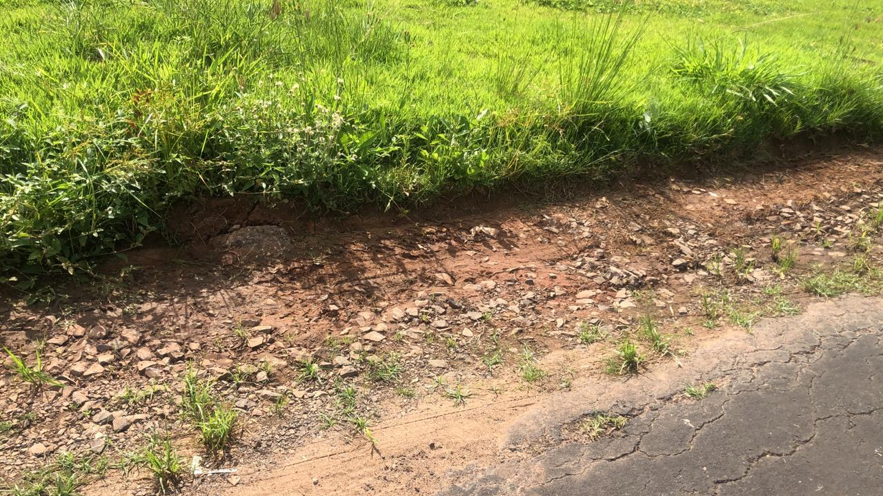

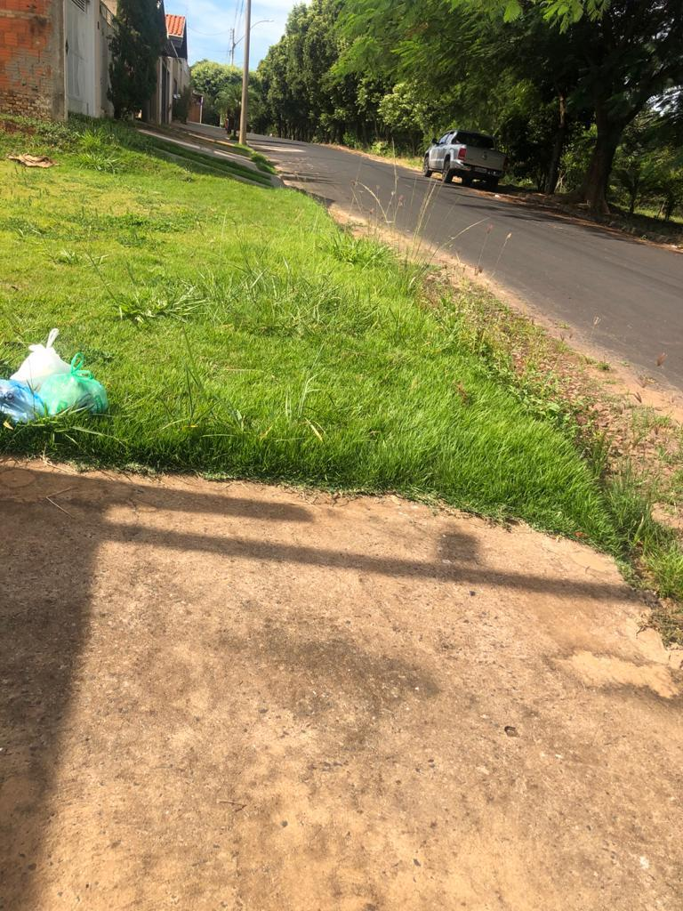

Jorge Emanoel C. Rocha Eliana Merchan
Professor Jorge Cardoso – DEM VEREADORA - DEM
VEREADOR

